**以前的投资笔记（004）：详解家庭资产配置（3）**

我始终认为，不要因为近期大盘股表现好或者小盘股表现好就放弃大小搭配的策略。

营养均衡才能活得长久。

**相关性与资产配置（3）**

本部分写于2016年6月17日

继续说相关性和资产配置的问题。

昨天，我们解决了50和300这样大指数的问题。接下来，我们的问题是，在A股还要选什么？

我们一定要选择一个小盘股指数。为什么？大家看与50相关性只有0.62的中证500和50的走势对比：

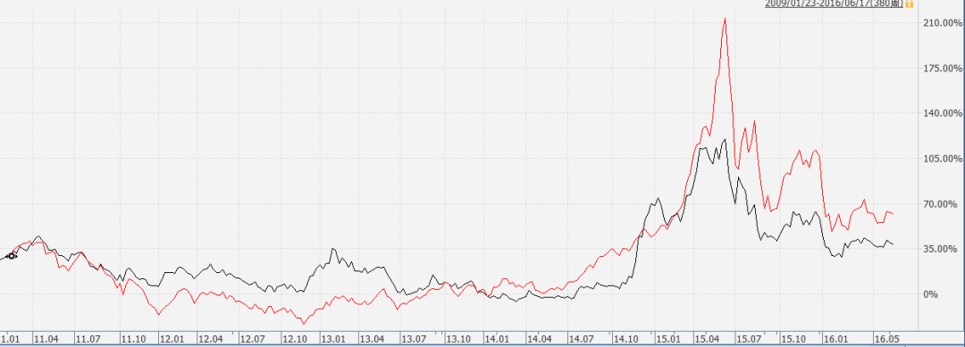

▲注意，横坐标是时间，纵坐标是涨幅。

首先，我们看相关性走势差异。

大家注意红色的中证500，在11年-12年底，它与上证50基本上是同步下跌，但是很明显，它的跌幅比50大很多。大家还记得我昨天说的吗？熊市中，50通常是跌幅最小的那个。这也是为什么我们的计划在这样的熊市中建仓50。然而，大家注意，从2012年底开始，事情开始起了变化。2012年11月底，中证500的红线创出新低后，一路向上，从此再也没有下跌。到了2014年7月，一年多过去，50还在创新低，而中证500已经涨了40%以上。大家考虑一下，如果你这一年多重仓的是大盘股指数，会多么郁闷？而如果你买的是50+500呢？

这是从相关性分析，接下来从波动性来分析，进一步体会为什么一定要配置大盘股+小盘股。

2014年7月之前就不说了，刚才讲过，大盘股狂跌，小盘股暴涨。从14年7月后，大盘股+小盘股都开始上涨。然而，是不是上涨了就可以单独持有一个指数了？答案还是：NO。

2014年10月开始到2015年1月，上证50涨幅明显大于中证500。它只用了3个月的时间，就将过去几年的晦气一扫而光，涨幅超过了500。然而，1月份50遭受大幅回撤之后，500的涨幅再次开始领先。到了疯狂的6月，500的涨幅甚至超过了50一倍之多。再看6月开始股灾之后，50虽然也是下跌，但跌幅明显小于500。从整张图几年的走势，我们可以一目了然：中证500的波动性远大于50。

好了，结论呼之欲出：

在某些时段，大、小盘股票会表现出不同力度的上涨。这种上涨是很难预期的。所以，最佳策略是同时持有大、小盘，动态平衡。谁涨得多就卖一些，买入涨得少的。在熊市初期与中期，尽量多持有大盘股指数。跌幅会比小盘股指数小很多。在估值回归到正常情况下，开始加大力度加仓小盘股。未来这部分投资的弹性会远大于大盘股。

朋友们，未来是未知的。大盘股涨的好还是小盘股涨的好，我们不知道。最佳策略是，我们都来持有。也许在某个时间段，我们的收益会没有全仓持有强势指数好。但是，通过动态平衡，最终组合收益会大于持有一种强势指数。

当然，你也可以尝试结合比如28、蛋卷那样的策略，择强持有。但是，我建议大家，不要完全按照那些策略来进行操作。原因很简单，你的资金受不了高买低卖的折腾。请好好考虑，如何结合估值和趋势策略，根据上面说的原则，在组合中适当调配资产，让我们的收益取得最大化？

**相关性与资产配置（4）**

本部分写于2016年6月21日

好，继续说相关性与资产配置的问题。拿出表格。

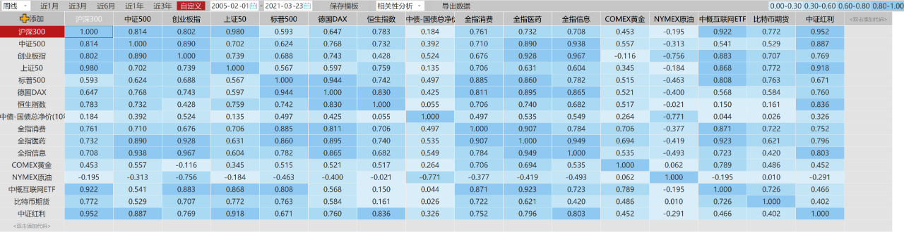

上次说到，A股资产中，大盘、小盘要同时配置。那么，小盘指数配哪只？我们可以看到，中证500与中小板指相关性有0.985，那么这两支配一只即可。观察历史走势可以知道，中证500波动率大于中小板。同时，其覆盖的范围也更大，所以，这两个中我们选择500。再看创业板。500和创业的相关性是0.925，也是强相关。看历史走势，创业板走势又远远大于500。这里怎么选择？

大家想想50和300的例子。以现在的情况看，创业板估值高到离谱，我们没法建仓——由于它的波动性更大，未来跌幅会更加恐怖。我们不去做这个接盘侠。那么，还是那个思路，先在500估值合适的时候在500建仓。等创业板估值下来后，建仓创业，或者从500转移部分仓位到创业。

好了，A股的宽基资产配置基本已经清楚。原则是大、小风格搭配。大的选50和300。小的选500和创业。

再说行业。刚才看表格发现漏了一个全指医药的数据。事实上全指医药和500的相关性是0.939。全指消费和500的相关性是0.946。如此高的相关性，是否有必要重复配置？

我个人认为，作为宽基指数的补充，行业指数非常有必要配置。尤其是一些长期必然走牛的行业。这些行业的持有，应该比宽基指数更加坚定。不到出奇高估的时候，绝不卖出。宁愿坐过山车也要持有。当然，可以用我们的策略平滑收益。比如目标市值。

当然，行业指数配置的比例要低于宽基。可以考虑的是医药、消费大类下的细分指数，或者干脆就是医药和消费指数。信息指数与创业板指数走势相关性0.99，确实没有必要重复配置。

这样，未来路线图已经清晰：50、300、500、创业、医药、消费。当然，你如果就选其中的几个也没有任何问题。比如你觉得就买50、500，或者300、创业，都没有问题。关键在于，一定要大小搭配。

另外像养老、环保这样非基础性行业，偏向概念性的指数，也可以在特定时间段配置。

明天继续说配置。开始将视线转移到境外和其它品种。

附图：本文写作当日全市场估值图。

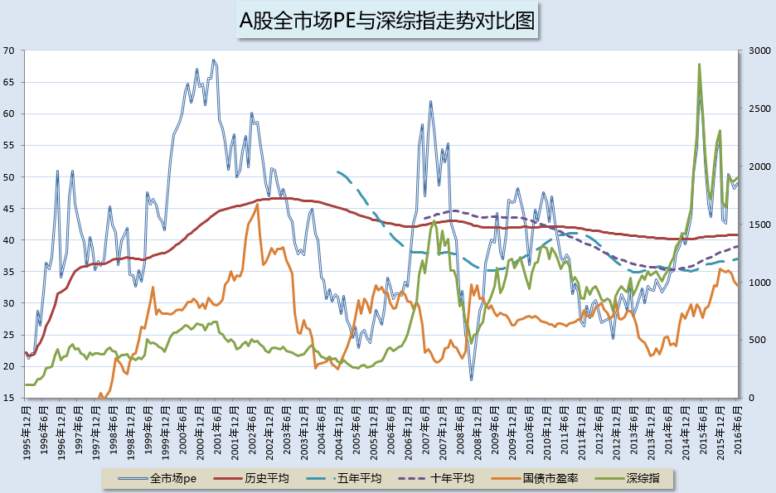

**今日点评**

投资笔记004

5年过去，本文依然完全不需要修改任何一个字。50、300、500、创业、医药、消费。各位也可以看到这几个品种这五年的表现。不仅过去五年完全适用，我可以说一句大概率不会错的话：

对于A股来说，未来50年，这个搭配也是非常非常出色的一个组合。当然，也许有些细分品种会根据情况有调整。比如创业是不是可以在适当的时候换成科创？这些都完全在未来的投资框架内。

很多人投资容易陷入一个误区，即，最近某个品种表现好，它未来一定会继续好。这个思路问题非常非常大。但对于普通人来说，追逐近期热门简直可以说是天性了。比如各大第三方基金销售平台首页大广告一定是“近期热门xx基金涨幅xx%”，“xx基金经理旗下基金收益率xx%”。当你真的追进去，祸福就相当难料了。

我的理念是A股内部大小配置，然后加上长期看极有前途的几个行业。长期看，这样做的收益率不会差。

当然，随着情况的变化，很多指数的状态也发生了变化。比如创业板指实际上已经变成一个相对来说不那么小的指数，各位在调整仓位组合的时候，也要随时关注指数本身的变化。

知道买什么是第一步。怎么交易，什么时候交易，什么时候买什么时候卖，是下一步需要思考的问题。不要急，我们慢慢说。